附件1.
产品详细参数要求

一、不锈钢分类垃圾桶参数
1. 产品规格（长*宽*高）：1000*390*1000mm（±10mm）
★2. 材质：整体采用优质201#不锈钢板制作，要求必须具有较好的防腐、防锈、阻燃、耐磨、耐酸碱、质硬等性能。
★3. 框架采用厚度≥1.2mm不锈钢，经激光切割，折弯，焊接，打磨成型；无焊接、无毛边；弧形设计：方便雨水滑落，避免雨水残留腐蚀。
★4. 桶身采用厚度≥1.0mm不锈钢，经激光切割，折弯，焊接，打磨成型；箱体中设置灭烟处。

★5. 垃圾投放口：采用 ≥1.0mm 厚不锈钢板材一次性压制成型,使投烟口与投递垃圾口合并为一整体，加强投口牢固，也更具整体美观性。
- 门：门上带弹簧、带磁铁，锁具采用平面橱柜锁，自带拉手，便捷环卫工人倾倒垃圾。
7. 灭烟处：（1）桶身两个投放口之间设置烟头投放口，投放口设计为斜边梯形。（2）制作工艺：灭烟处烟灰盒内胆采用玻璃钢模压成型，表面无毛刺，内胆前后两端桶口边缘底部各设有两条加强筋。
★8. 内胆：采用高密度聚乙烯制作，经模具注塑一次性成型，具有防腐、阻燃、不变形的特点，双面光滑易于倾倒垃圾；内胆颜色：根据甲方要求（配料中含色料拒绝喷涂上色）；内胆上口外径尺寸(不含拉手）：320*320*500mm(±5mm)，下口外径尺寸：250*250mm(±5mm)，单桶重量≥1.5kg；内胆两侧设置纵向加强筋自带拉手（非额外加装），内胆底部四面沿边呈波浪形,镶嵌8个耐磨钉，设有两个内凹式提手，方便环卫工人倾倒垃圾。
9. 箱体设置“可回收物”、“其他垃圾”字样标识及对应的物品示意图（需符合现行垃圾分类标准要求），并在箱体上方设置“垃圾不落地 中山更美丽”字样标识。
10. 内置固定螺栓4只，螺栓规格为中10*80mm(入地深度为100mm)(正算偏离 5mm)，具有防盗功能。
11. 产品参考样式图：
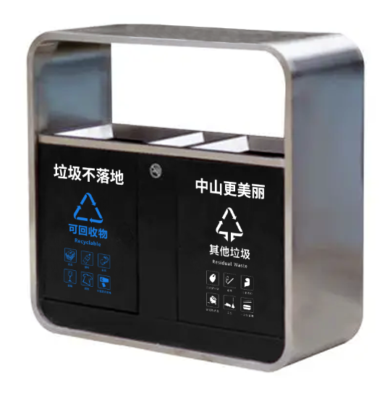 | 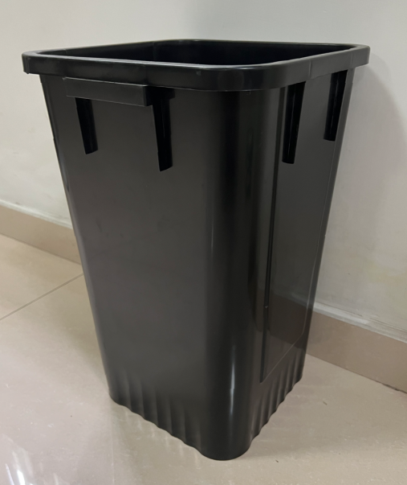
款式 | 内胆

二、卡通型不锈钢垃圾桶要求
1. 产品规格（长*宽*高）：450*390*980mm（±10mm）
2. 制作工艺要求：
★（1）整体采用≥1.0mm厚优质201#不锈钢板制作，经激光切割、折弯、焊接成型。
（2）顶盖卡通造型设计。箱体侧面开门设计，箱门内部设有不锈钢弹簧具有自动回位功能，箱门合页采用不锈钢合页，锁具采用平面橱柜锁，自带拉手。
（3）箱体内部托内胆梁上加置不锈钢活动挡板及内胆限位槽，防止垃圾投偏或满溢情况下落于箱体底部难清理。
★（4）箱体投放口规格：410*390*220mm（±5mm），采用斜面设计，兼具产品的美观性、牢固性及使用安全性；
（5）底部固定件采用厚度≥2.0mm的优质201#不锈钢板制作,设有两条膨胀螺栓固定梁，预留螺栓孔四个，能有效保证果皮箱的底部不锈蚀，提高产品安装于地面的牢固度。
★（6）内胆：采用高密度聚乙烯制作，经模具注塑一次性成型，具有防腐、阻燃、不变形的特点，双面光滑易于倾倒垃圾；内胆颜色：根据甲方要求（配料中含色料拒绝喷涂上色）；内胆上口外径尺寸(不含拉手）：320*320*500mm(±5mm)，下口外径尺寸：250*250mm(±5mm)，单桶重量≥1.5kg；内胆两侧设置纵向加强筋自带拉手（非额外加装），内胆底部四面沿边呈波浪形,镶嵌8个耐磨钉，设有两个内凹式提手，方便环卫工人倾倒垃圾。
- 表面处理：果皮箱整体采用户外塑粉静电喷涂，再经烘箱高温烘烤，其工艺特点表现为较高的户外适应性， 表面涂层坚固，不易脱落，抗紫外线以及耐候性强。可实现多种色彩搭配。
- 分类标识：采用抗紫外线、耐磨、夹层丝网印刷分类标识，要求色彩鲜艳、标识醒目、分类功能清晰。
- 产品参考样式图：
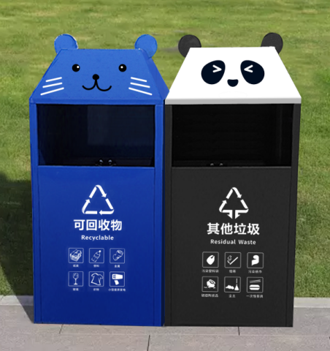
款式 | 内胆

三、塑料垃圾桶要求
- 产品规格（长*宽*高）：1420*765*1240mm（±10mm）
- 规格尺寸：为保证与环卫所压缩式垃圾车相匹配，垃圾箱的尺寸（长×宽×高）≥1260×760×1230（mm）
- 产品重量：单桶净重量≥25kg，总重量≥45kg （注：净重量只包含桶身，不包括盖子、滚轮、轮轴、铰链等零部件重量。）
- 设计结构：
（1）符合国家城镇建设行业CJ/T280-2008 《塑料垃圾桶通用技术条件》标准要求。
（2）型式：660L移动式塑料垃圾桶，包括桶身、桶盖、铰链、手柄、滚轮。
（3）额定容积：660L
（4）桶身及桶盖采用100%高密度聚乙烯（HDPE）原生料一次性注塑成型。原料中添加专业配方的阻燃母料，使产品具有阻燃功能；
（5）塑料垃圾桶表面光滑平整、色泽均匀、耐腐蚀且具有良好的冲击韧性。
（6）塑料垃圾桶抗冷热、抗老化、抗褪色等理化性能稳定，原材料中添加4%德国巴斯夫高质量防紫外线原料及抗老 化剂、阻燃母料等，颜料色素占5%以确保塑料桶颜色保持鲜艳耐久不褪色长达6年。
（7）桶身壁厚≥6mm，桶底壁厚≥6mm，桶盖壁厚≥4mm，加强筋壁厚≥6mm。
（8）桶盖配有加强筋，加强筋厚度达到≥4mm；桶盖与桶身之间采用整体一条不锈钢链接，以增强链接处的牢固度与使用寿命。桶体两侧设计把手方便垃圾桶的移动，把手与桶体采用一体注塑成型，无焊接、无缝隙,增强牢固性。
（9）桶底部设计排水口，方便清洗时排水，防止垃圾污水渗漏。
（10）把手：设计一体成型和经过电镀锌特殊工艺制成钢把手，使得工作人员在垃圾桶负荷的情况下，仍能轻松运输。
（11）橡胶轮与底轴：轮轴为插入防盗式结构，轴采用Q22实心钢材，经过电镀锌特殊工艺制成的钢轮轴，坚固耐用、具有抗氧化、防锈功能。橡胶轮用螺钉加强固定；轮胎采用优质的天然橡胶材质做外轮，橡胶硬度测试达到60±5确保清运过程动作平稳，便于清洗；两个轮子上自带防滑锁扣。
（12）桶身需按现行垃圾分类标准，桶身正面和背面中央设置可回收物/其他垃圾的字样标识，桶身的侧面喷绘字体规格（高*宽）为200mm*100mm的“市属园林”的字样标识。
（13）产品参考样式图：
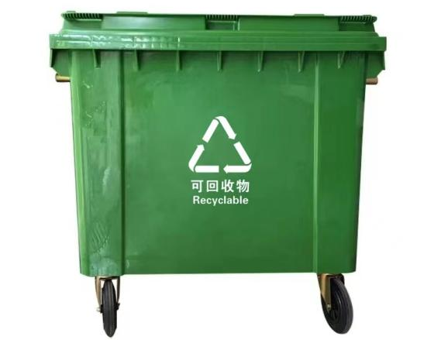
产品参考样式图

四、烟蒂收集器要求
1. 产品规格（长*宽*高）：270mm*270mm*1075mm；
2. 材质：优质201#不锈钢，厚度0.7mm;
3. 可固定底座；
4. 桶身印制“烟头不落地 中山更美丽”的字样标识；
5. 产品参考样式图：
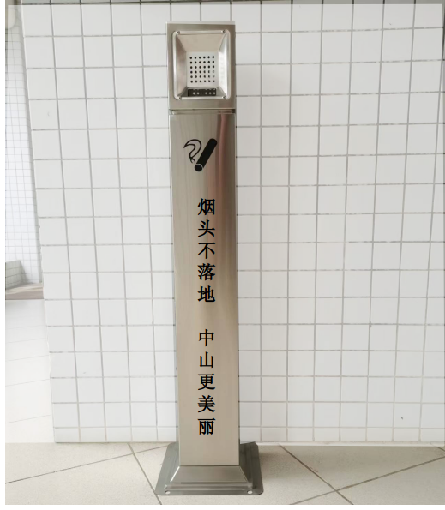
产品参考样式图

